Natuurlijk zoetmiddelen winnen terrein
Stevia en tagatose strijden tegen suiker en kunstmatige zoetstoffen
‘Kleuters onder volledige narcose om alle gaatjes in het gebit te vullen’ en ‘klinieken voor obese kinderen’ zijn alarmerende nieuwsitems van de laatste tijd. Het enorme suikerverbruik zorgt voor een ware epidemie van cariës en zwaarlijvigheid bij de jongste generatie. Onderzoek heeft uitgewezen dat dikke kinderen later moeilijk nog een normaal gewicht kunnen bereiken. Tijd om in te grijpen en het tij te keren. De slogan ‘Voed je als een diabeet, dan wordt je het ook niet’ is al 40 jaar oud en actueler dan ooit.
Suiker maakt pas sinds de industriële revolutie onderdeel uit van ons moderne voedingspatroon. De eerste suikerfabriek werd in 1815 gebouwd in de omgeving van Berlijn. Vóór die tijd zoetten de mensen hun eten met honing of vruchten. Suiker, gemaakt van overzees suikerriet, konden alleen de rijken betalen. Twee eeuwen suikermisbruik met desastreuze gevolgen voor de gezondheid. “ De echte tragedie is dat overgewicht en obesitas, en de daaraan gerelateerde chronische aandoeningen, grotendeels te voorkomen zijn,” zei Robert Beaglehole, directeur van de afdeling Chronic Diseases and Health Promotion van de Wereld Gezondheids- organisatie (WHO) tijdens de World Heart Day van 2005. Hij voorspelt dat in 2015 meer dan 1,5 miljard mensen te zwaar zullen zijn. Hun omvang zal de levenskwaliteit sterk doen afnemen. Denemarken en Zweden waren pioniers in het bijhouden van statistieken over volksgezondheid en voedingsgewoonten. Naarmate het suikerverbruik steeg, nam ook het aantal suikerziekten en kanker toe. Natuurarts Geert Verhelst beaamt dat suiker kanker voedt. Vermits onze genen nog steeds geprogrammeerd zijn op veel lichaamsbeweging en het eten van natuurlijk voedsel is de enige oplossing om kinderen van jongsaf aan deze gezonde leefwijze aan te leren. Op latere leeftijd is het veel moeilijker om een ongezond leefpatroon te doorbreken.
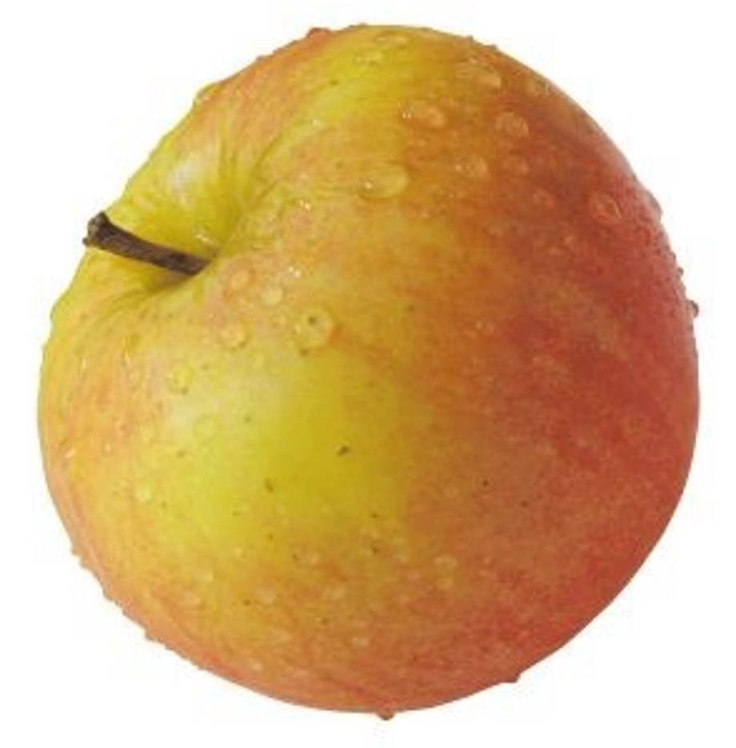
Vruchtensuiker 'fructose' is boosdoener
“In fruit treffen we kleine hoeveelheden fructose aan. Het heeft hierdoor een gezond imago gekregen dat de industrie heeft misbruikt om er allerlei producten mee te zoeten. Sinds 1970 is de hoeveelheid fructose in onze voeding met maar liefst 1000 procent gestegen. Dit is waarschijnlijk één van de redenen waarom overgewicht in de hele wereld zo explosief is toegenomen”, meent orthomoleculair diëtiste Cora de Fluiter van de universiteit Maastricht. Zij wil de overheid dan ook adviseren om het gebruik van fructose in de voedingsindustrie aan banden te leggen. Ook met honing en andere natuurlijke zoetmiddelen zoals ahorn-en agavesiroop moet zuinig worden omgesprongen. Ze bestaan voornamelijk uit suiker dat een goede voedingsbron is voor in de mond levende bacteriën. Zij eten de suiker op en scheiden zure restprodukten uit die het gebit aantasten. Op de website van de Tiense suikerraffinaderij beweert men dat recent onderzoek heeft aangetoond dat er geen verband bestaat tussen het nuttigen van suiker en cariës. Elke tandarts en normaal denkend mens zal dit tegenspreken.
Vitaminen-en mineralenrovers
Verder valt er te lezen dat met het gebruik van suiker er ook mineralen en vitamines het lichaam binnenkomen. Hierover zegt Geert Verhelst dat geraffineerde suiker het lichaam berooft van calcium, magnesium en vitamine B. Het product is bovendien ontdaan van zijn nutriënten als chroom en zink. In het Tiense assortiment treffen we zowaar een lightprodukt aan, de 'welzijnssuiker' met de naam T'light dat maar zes calorieën per klontje heeft. Bij navraag blijkt dat aan het suikerklontje één procent aspartaam en acesulfaam-K is toegevoegd.
Gemiddeld gebruiken we zo'n 50 kilo suiker per persoon per jaar. Goed voor 550 calorieën extra per dag. Alleen de suikerklontjes uit de koffie weglaten zal niet helpen in de strijd tegen het overgewicht. De meeste suiker zit verwerkt in kant en klare voedingsmiddelen zoals frisdrank, melkprodukten, ontbijtgranen, brood, soepen, sauzen, worsten en zo kunnen we nog wel even doorgaan. Een inspectieronde langs de rekken in de supermarkt leert ons dat er bijna overal suiker in zit. Zoet verkoopt goed en wie geen suiker mag kan altijd nog terecht bij de reformafdeling waar producten, gezoet met zoetstoffen, in een steeds ruimer assortiment te vinden zijn.

Tagatose is “Novel Food”
Tussen de kunstmatige zoetstoffen valt een product op dat claimt 'natuurlijk' te zijn. Het gaat om 'Tagatesse'van de firma Damhert uit Heusden-Zolder in België. Sinds 2006 zijn ze ook op de Nederlandse markt actief. Tagatose is dubbel zo zoet als suiker en wordt gewonnen uit lactose, een suiker dat in melk voorkomt. Door het bewerkingsproces zit er geen lactose meer in. Met hydrolyse wordt de lactose opgesplitst in glucose en galactose. Enzymen zetten de galactose weer om in D-Tagatose. Het heeft aanzienlijk minder calorieën dan suiker en heeft geen invloed op de bloedsuikerwaarden . De glycaemische index (GI) is slechts 2 en dat is zeer laag en interessant voor diabeten. GI is een maatstaf voor de snelheid waarmee suiker in het bloed wordt opgenomen. Diabetici moeten trage suikers tot zich nemen die onder de norm van 50 liggen. Glucose heeft een GI van 100.

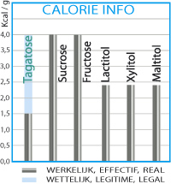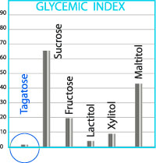
Natuurarts Geert Verhelst plaatst hierbij een kanttekening.”Tagatose mag voor diabetici maar in beperkte mate worden gebruikt omdat het een stofwisseling vertoont die lijkt op fructose. Ze is een geraffineerde suiker die niet meer vergezeld is van begeleidende nutriënten omdat bepaalde chemicaliën worden gebruikt in het productieproces. Ze kan aanleiding geven tot winderigheid, opzetting en frequente stoelgang. Een voordeel is dat het werkt als probiotica en de alvleesklier niet belast.”
Gepatenteerd
Semi-synthetische suikervervangers zijn van plantaardige oorsprong en hebben een kunstmatige bewerking ondergaan. Ze worden polyolen of suikeralkoholen genoemd. Isomalt wordt gewonnen uit suikerbiet en maltitol uit maïs of aardappelen. Tagatose behoort noch tot de zoetmiddelen, noch tot de polyolen. Het werd vanaf 1996 gebruikt in Amerika voor de nabehandeling van darmkanker voor het herstel van de darmflora. De Deense zuivelgigant Arla Foods kocht de licentie over van het farmaceutisch bedrijf dat de tagatose had ontwikkeld, maar slaagde er niet in om het als natuurlijke zoetstof tegen een billijke prijs op de markt te brengen. Toen nam de dieetvoedingsproducent Damhert de licentie over. Grete Remen leidt het familiebedrijf..” Professor Christiaan Vastenavond ontwikkelde een rendabel procedé voor de productie van tagatose dat nu gepatendeerd is. In onze sector is vernieuwing cruciaal. Nu kunnen we ons fundamenteel onderscheiden van onze concurrenten,” aldus Remen. Onlangs mocht het Limburgse natuurvoedingsbedrijf een innovasiesubsidie van 230.000 euro in ontvangst nemen. Hiermee wil ze het onderzoek voortzetten om tagatose op een rendabele manier te produceren en het product goedkoper te maken. Nu kost een pond Tagatesse, dat 1,2 kilo suiker vertegenwoordigt, ruim 7 euro.
Getest en goed bevonden
TV-kok Jeroen De Pauw vindt de smaakbeleving en de verwerking erg belangrijk. Hij testte Tagatesse bij het bereiden van koekjes, crème brûlée en sabayon. De koekjes kwamen als winnaar uit de proef. Met de twee nagerechten wilt hij nog verder experimenteren want de crème brûlee was niet zo knapperig en de sabayon ging schiften.” De klassieke Franse keuken moet plaats maken voor nieuwe producten waar hotelscholen mee aan de slag kunnen”, vindt hij. Arts Marleen Finoulst weet dat het produkt goedgekeurd is door de hogere gezondheidsraad in Europa nadat het eerst uitvoerig is getest door de Food and Drugs Administration in Amerika. Het Bureau Nieuwe Voedingsmiddelen – de Novel Food Unit- bestempelt tagatose dan ook als een totaal nieuw voedingsmiddel. Een heel ander verhaal is dat van stevia.
Stevia puur natuur
Stevia is de enige natuurlijke zoetstof met nul calorieën, nul gram koolhydraten en nul glycaemische index. Stevioside en rebaudioside A zijn natuurlijke zoetstoffen die gewonnen worden uit de blaadjes van de steviaplant. Samen worden ze de steviolglycosiden genoemd. Stevioside is 250 tot 300 keer zoeter dan suiker. Een gram stevioside is dus gelijk aan 250 gram suiker. Rebaudisiode A is zelfs 350 tot 450 keer zoeter. Drie gram van het spul vervangt een kilo suiker in de kast. Voor een zakje van 15 gram betaal je 12,50 euro. Rebaudioside A heeft geen bittere nasmaak en geen bijwerkingen. Het is immers een natuurprodukt en je hebt er maar een snufje van nodig. Het kan niet gebruikt worden om te conserveren zoals met suiker wel het geval is. Suiker is ook onmisbaar bij het rijzen van deeg. Bij gebruik van stevia zullen andere rijsmiddelen moeten worden toegevoegd.
Voor uitwendig gebruik
Toen professor Geuns, fysiologisch bioloog aan de KU Leuven, in 1997 een aanvraag indiende bij het Belgische Voedselagentschap om stevia als een nieuw voedingsmiddel te erkennen binnen de EU, kon hij niet vermoeden wat dit teweeg zou brengen. Tot die tijd was het bij distributeurs en in natuurvoedingswinkels vrij te koop. De verkopers kwamen tot de verrassende ontdekking dat de aanduiding 'zoet' op het etiket verboden was als het product niet bij de Europese Unie was geregistreerd. Vanaf dat moment verdween het uit de schappen en mocht het niet langer worden verkocht als zoetigheid. Om de wet te omzeilen plakten de distributeurs er het label 'Voor uitwendig gebruik’ op want het bleek ook goed te zijn tegen huidaandoeningen als acné en eczeem alsook tandvleesproblemen.
Boycot
Na diverse onderzoeken stuurde België een negatief rapport naar de Europese Commissie. Uit één experiment was namelijk gebleken dat er bij ratten een verminderde vruchtbaarheid plaatsvond na het toedienen van een enorme hoeveelheid .”Stevia maakt impotent” luidde de conclusie. Het innemen van zoveel zoetigheid maakt je misselijk en dan heb je uiteraard geen zin meer in seks. “Men houdt stevia doelbewust van de markt” reageerde Geuns dan ook teleurgesteld. De suiker-en kunstmatige zoetstofproducenten zagen in het 'honingkruid' stevia een geduchte concurrent. Lobbyisten infiltreerden bij wetenschappelijke en wetgevende instanties en probeerden ze te beïnvloeden. Ondertussen is in 2009 stevia wel al toegestaan op de Franse markt. Frankrijk maakte gebruik van een gat in de Europese wetgeving dat zegt dat individuele lidstaten ingrediënten voor maximaal twee jaar mogen toelaten. In mei 2010 gaf minister-president Kris Peeters van landbouw aan de Europese Commissie een positief advies voor stevia als zoetstof in België.
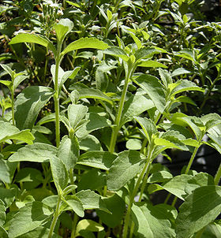
Tropische plant
Stevia is een vaste struikachtige plant en verwant met onze sla, paarde-en zonnebloem. Ze groeit in Zuid- en Midden-Amerika en Azië. De zoete variant treffen we aan in een zeer beperkt gebied van Paraguay en Brazilië. Ze kreeg de wetenschappelijke naam Stevia rebaudiana Bertoni. De inheemse Guarani-indianen waren al eeuwen bekend met de medicinale voordelen van stevia. De Brazilianen zoeten er hun ietwat bittere Matéthee mee. Omdat het na-oorlogse Japan voor de suiker volledig afhankelijk was van de invoer en het aspartaam als kunstmatige zoetstof verbood, ging het zelf met succes stevia verbouwen. Wereldwijd is China de grootste producent met een leeuwenaandeel van bijna tachtig procent.
Het steviaplantje heeft zo’n twaalf uren zon per dag nodig gedurende veertig tot zestig opeenvolgende dagen. De ideale omstandigheden zijn er rond de Evenaar. Hoe meer zon, des te hoger het steviosidegehalte in de blaadjes en hoe zoeter ze smaken.
In ons klimaat zal het kweken daarom niet zo succesvol zijn. Toch is er hoop. Aan de Katholieke Universiteit van Leuven wordt er momenteel onderzoek verricht om het plantje genetisch zodanig te veranderen dat ze ook in een kouder klimaat kan gedijen. Het doel is om voldoende steviolglycosiden te produceren om commercieel interessant te zijn voor de landbouw.
Proefproject
In Friesland (NL) is een experimenteel project gestart met de kweek van stevia in kassen. De provincie heeft hiervoor een subsidie van 50 000 euro toegekend. De gemeente Oosternijkerk bezit een teeltoppervlakte van 1000 vierkante meter onder glas waar ook medicinale planten een plaats krijgen.
Omgerekend in zoetkracht levert een hectare stevia een vijfmaal hoger rendement op dan een hectare suiker. Een akkerbouwer kan dezelfde opbrengst verwachten terwijl hij zijn land maar voor twintig procent hoeft te gebruiken. Economisch gezien zouden noodlijdende boeren hiervan kunnen profiteren om hun teruglopende inkomsten aan te vullen met de kweek van stevia. De ambtelijke molens van Europa draaien tergend langzaam, maar de bewuste consument heeft de 'huidverzorgende 'stevia al jaren in zijn keukenkastje staan.

Super Sweet en Gula Java meest aanbevolen
Natuurvoedingsspecialist Laurent Caris vindt 'Super Sweet' het beste laagcalorische natuur- product. “Het bestaat voor 15 procent uit organische acesulfaamkalium, een mineraal, aangevuld met 84 procent maltodextrine.” Voor diabeten is het niet zo geschikt omdat maltodextrine een hoge glycaemische index van 105 heeft. De smaak is gelijk aan die van gewone suiker maar 20 keer zoeter. Je hebt er heel weinig van nodig en het is hittebestendig. Een zakje van 60 gram is vergelijkbaar met 1,2 kilo suiker en kost vier euro. Collega Willie Schelfhout:” Een goed alternatief voor suiker is de 'Gula Java', een ongeraffineerde palmsuiker uit Indonesië die slechts een glycaemische index van 35 heeft. Een halve kilo kost zeven euro”. De Voedsel-en Landbouworganisatie FAO heeft hem uitgeroepen tot meest duurzame suiker.

Naties en volkeren in verval
De eerste kennismaking van de mens met suiker was door op rietstengels te kauwen. Dit gebeurde omstreeks 600 vóór Christus in Nieuw-Guinea. Rond 600 na Christus vond de eerste raffinage plaats in het Perzische Rijk. Uit het sap van de suikerriet werd een soort 'steenhoning' gemaakt. Er was voldoende productie zodat ook de legertroepen ervan konden smaken. Ze gingen zich echter te buiten aan het zoete goedje dat bij de vechtjassen voor een merkwaardige metamorfose zorgde. De soldaten waren niet langer moedig en trokken niet meer ten strijde. Sommige lieten zich zelfs omkopen voor hun suikerzucht. De Perziërs moesten een groot deel van hun rijk opgeven en zich terugtrekken.. Tot deze vaststelling kwam de Duitse botanicus Rauwolf. Geschiedschrijvers zagen dezelfde gevolgen bij de kruisvaarders. Zij constateerden dat, zodra een volk zich overgaf aan suiker, zij het slachtoffer werden van andere veroveraars. Suiker heeft zo voor een deel mee de wereldgeschiedenis bepaald. De Portugezen zetten in de 15 de eeuw duizenden negerslaven aan het werk op hun suikerrietplantages op de Canarische Eilanden. Ook Spanje gebruikte slaven uit de Antillen na de ontdekking van de Nieuwe Wereld. Suiker was synoniem voor geld en macht. Vermoedelijk kwamen ook zij tot verval door hun overdreven suikeruitspattingen.
Welvaartsziekten
Het leger van Napoleon kreeg op zijn veldtochten deftige rantsoenen bietsuiker mee, met als gevolg dat zij in de pan werden gehakt door de Russen. De geschiedenis leert ons dat suikerconsumerende legers een stuk van hun capaciteit verliezen en dat het een natie kan verzwakken. Arabische artsen stelden nieuwe ziekten vast die pas opdoken na langdurig suikergebruik. De huidige welvaartsziekten zijn daar mede een gevolg van. Er zijn parallellen te trekken met de drugswereld waar ook alles om geld en macht draait. De suikermaffia brengt haar zoete drug via uitgekiende marketingtechnieken aan de man mèt overheidssubsidie. Hele volksstammen klagen over chronische moeheid .Last van een dip? Neem een suikerrijke candybar en je kunt er weer even tegen, met de nadruk op even want de dips volgen elkaar op en zo komen we terecht in een neerwaartse spiraal. Ons lichaam raakt uitgeput en we zien dat de geschiedenis zich herhaalt. Veel westerlingen zijn futloze suikerverslaafden geworden.

Ria COECKELBERGHS

